TRƯỜNG CAO ĐẲNG CÔNG NGHỆ THỦ ĐỨC

**Khoa Công Nghệ Thông Tin**

**Môn Back End 2**

PRJ – REPORT

**BÁO CÁO DEMO LARAVEL**

**Nhóm A:**

* **Nguyễn Lê Trọng Tiền | 19211TT4165**
* **Huỳnh Dương Mỹ Uyên | 19211TT1111**
* **Huỳnh Nhựt Duy | 19211TT0901**
* **Lê Bá Quang | 19211TT2568**
* **Nguyễn Thị Ánh Trinh | 19211TT3181**

**BẢNG PHÂN CHIA CÔNG VIỆC**

|  |  |  |  |  |
| --- | --- | --- | --- | --- |
| **Họ & Tên**  **MSSV** | **Công việc** | **Deadline** | **Hoàn thành** | **Đánh giá** |
| **Nguyễn Lê Trọng Tiền**  **----**  **19211TT4165** | * Edit Proviteder * Edit Lang | 5/7/2021 | 100% | Hoàn Thành |
| **Huỳnh Dương Mỹ Uyên**  **----**  **19211TT1111** | * Tạo Project * Liên kết Composer | 1/7/201 | 100% | Hoàn Thành |
| * Tạo trainer Validator | 3/7/2021 |
| **Huỳnh Nhựt Duy**  **----**  **19211TT0901** | * Tạo Migration trainer | 3/7/2021 | 100% | Hoàn Thành |
| * Edit trainer view * Edit migration company | 5/7/2021 |
| **Lê Bá Quang**  **----**  **19211TT2568** | * Edit controller company * Edit model company * Edit route trainer | 6/7/2021 | 100% | Hoàn Thành |
| **Nguyễn Thị Ánh Trinh**  **----**  **19211TT3181** | * Create Trainer model * Edit Controller Trainer | 2/7/2021 | 100% | Hoàn Thành |
| * Edit company form view | 5/7/2021 |

**Mục Lục**

Catalog

Danh Mục Hình Ảnh 3

1. Demo hình ảnh project 4

2. Demo ảnh code 8

**Danh Mục Hình Ảnh**

Image 1 :Ảnh mô tả thêm trainer 5

Image 2 :Danh sách trainer 5

Image 3 : Danh sách user 6

Image 4 : Cấp quyền trainer 6

Image 5 :Tạo category mới 7

Image 6 : Ấn chuyển đến trang tạo category khi làm theo hình 5 7

Image 7 : Màn hình trang tạo category 8

Image 8 : Các phần mô tả 8

Image 9 : Nút save như mô tả 8

Image 10 : Stick vào sẽ tiến hành thêm category 9

Image 11 : Bước tạo Validators 10

Image 12 : Tạo migration 10

Image 13 : Các file view 10

Image 14 : Từ dòng 24-55 11

Image 15 : từ 55 đến hết code 11

Image 16 : từ dòng 6 đến 31 12

Image 17 : dòng 33 - 66 13

Image 18 : từ dòng 67 - 88 13

Image 19 : từ dòng 29 - 59 14

Image 20 : từ dòng 59 - 90 15

Image 21 : từ dòng 90-122 15

Image 22 : từ dòng 123-154 16

Image 23 : từ dòng 154-182 16

Image 24 : từ 17-47 17

Image 25 : từ 47 -64 17

Image 26 : từ 1-37 18

Image 27 : từ 14-36 18

Image 28 : từ 189-195 19

Image 29 : từ 33-47 19

Image 30 : từ 49 - 82 20

Image 31 : từ 83-115 21

Image 32 : từ 123-133 21

Image 33 : từ 8 - 14 22

Image 34 :Hiển thị danh sách 22

Image 35 : Chỉnh sửa 22

Image 36 :Copy trainer 22

Image 37 : Inser ỏ update trainer 22

Image 38 :Xóa 23

Image 39 : Set status thành in trash 23

Image 40 : Dùng để cài hoặc sử dụng trong vendor 23

Image 41 :Install ra ngoài public 24

Image 42 : gồm 2 thư mục 24

Image 43 : từ dòng 8-41 25

Image 44 : từ dòng 41 - 73 26

Image 45 : từ 73- 106 27

Image 46 : từ dòng 106-139 28

Image 47 : từ dòng 139 - 172 28

Image 48 : từ dòng 172-205 29

Image 49 : từ dòng 207- 239 30

Image 50 : từ dòng 240-273 31

Image 51 : từ dòng 281 - 312 32

Image 52 : từ dòng 37-370 32

Image 53 : từ dòng 373 - 507 33

1. **Demo hình ảnh project**

* Đây là trang giúp quản lý các nhân viên trong 1 companies để biết trạng thái thông tin của trainer từ đó dễ dàng quản lý hơn

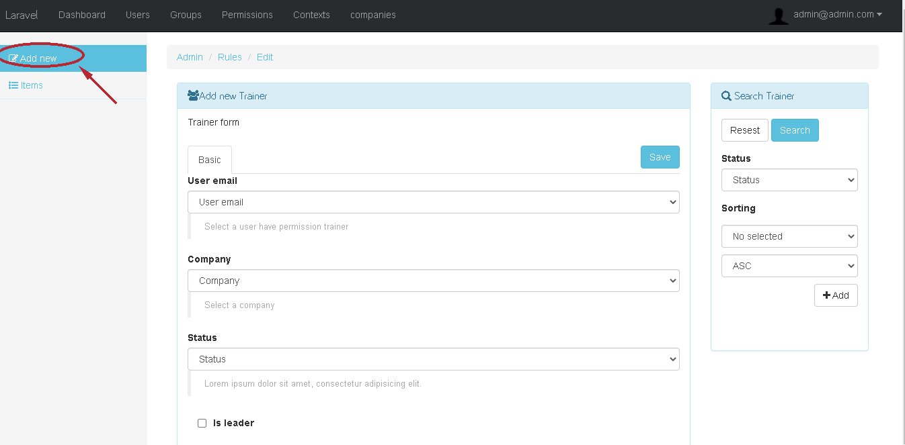

Image 1:Ảnh mô tả thêm trainer

* Hiển thị danh sách trainer

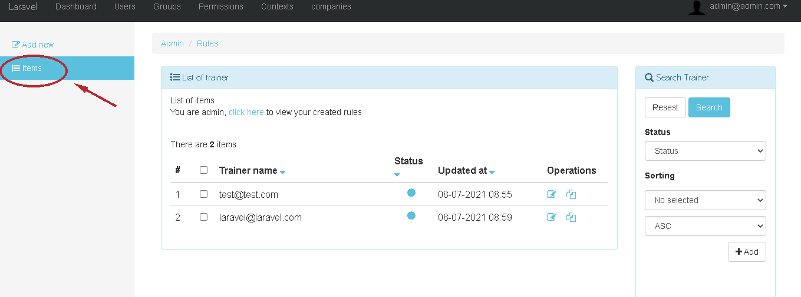

Image 2:Danh sách trainer

* Và để thêm được trainer trước hết chúng ta cần có thông tin user của trainer đó để thêm vào danh sách

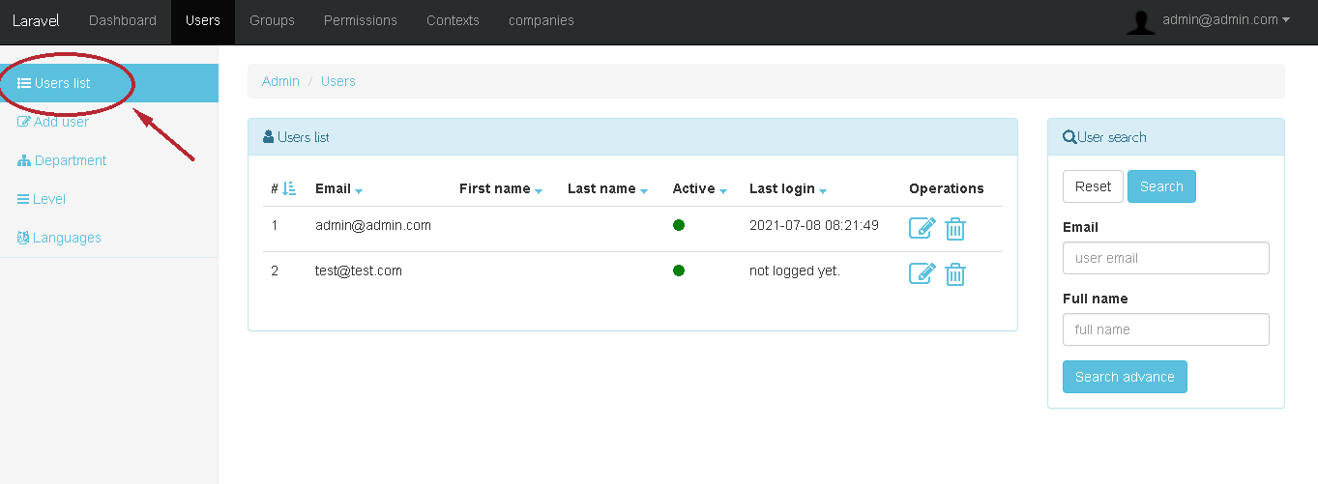

Image 3: Danh sách user

* Từ user chúng ta tiến hành cấp quyền trainer

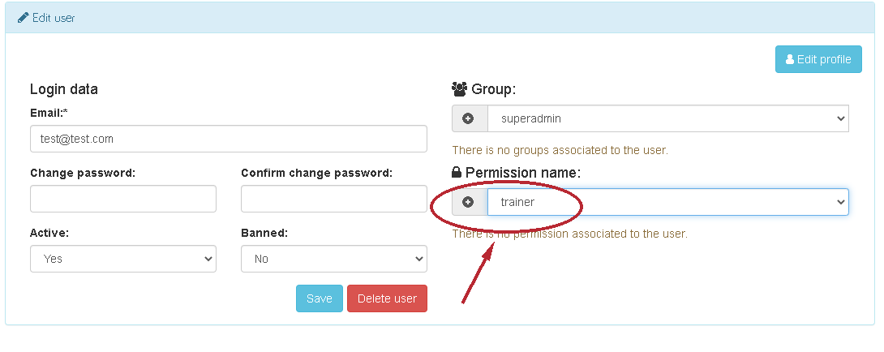

Image 4: Cấp quyền trainer

* Trong Companies tiến hành tạo hoặc thêm category cho companies

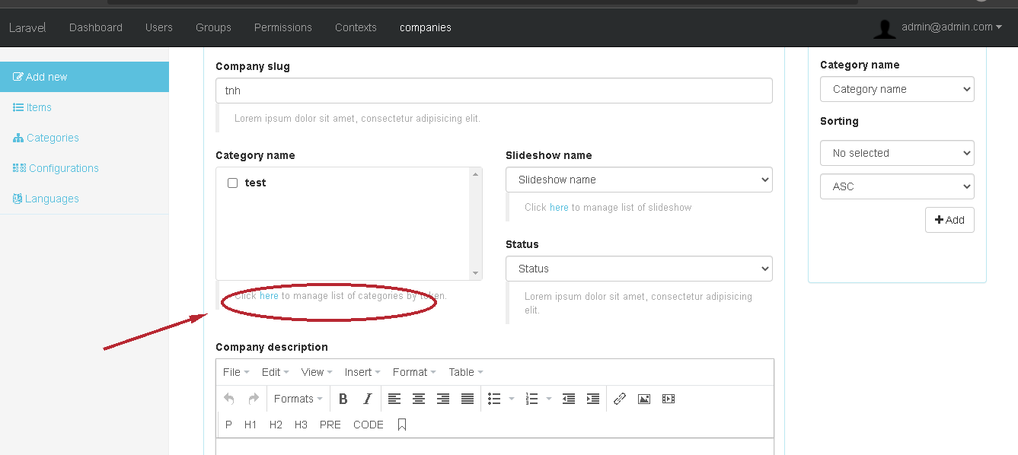

Image 5:Tạo category mới

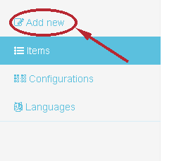

Image 6: Ấn chuyển đến trang tạo category khi làm theo hình 5

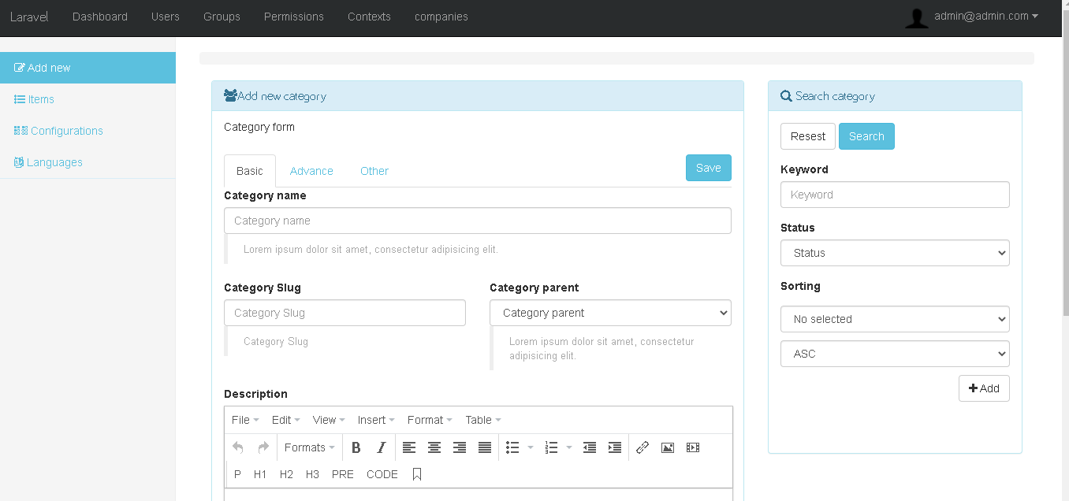

Image 7: Màn hình trang tạo category

* Điền đầy đủ thông tin vào 2 điểm khoanh tròn giống hình (phần other là thêm ảnh , có thể thêm sau).

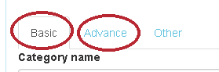

Image 8: Các phần mô tả

* Sau khi điền xong ấn vào nút save như trong hình để tiến hành lưu lại

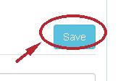

Image 9: Nút save như mô tả

* Sau khi tạo xong category ta sẽ được quay lại trang cũ để tiến hành thêm category vào

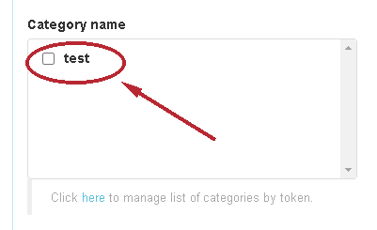

Image 10: Stick vào sẽ tiến hành thêm category

1. **Demo ảnh code**

* Tạo Validtors

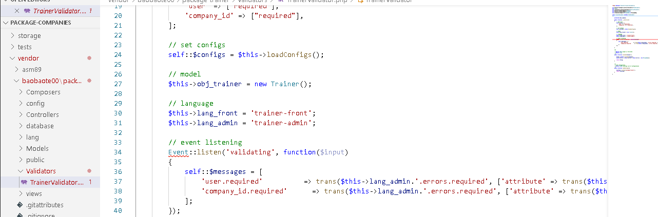

Image 11 : Bước tạo Validators

* Tạo migration

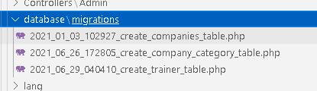

Image 12: Tạo migration

* Tiếp theo là bước edit view

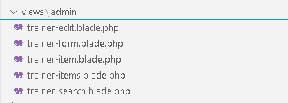

Image 13 : Các file view

* File edit.blade bao gồm

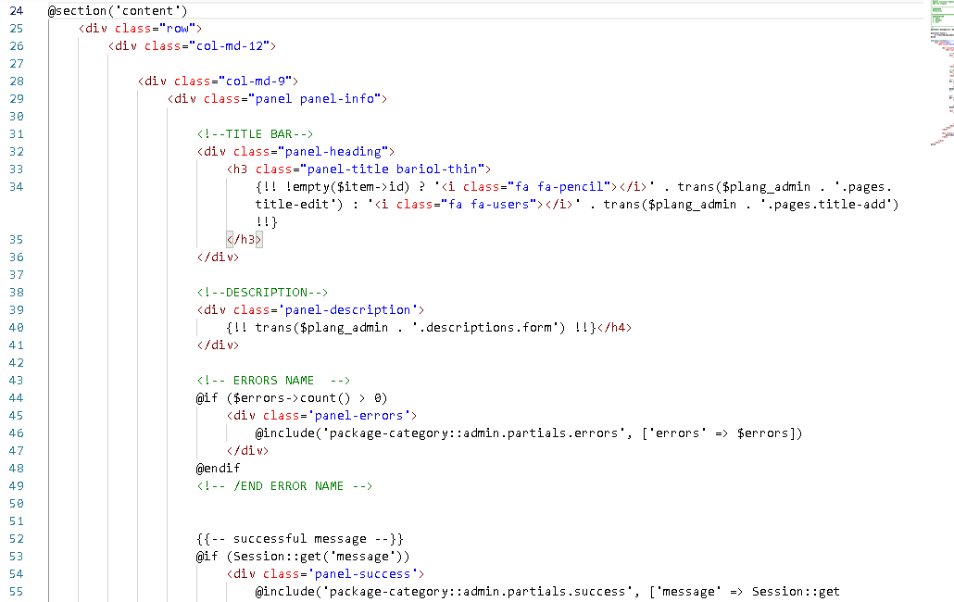

Image 14: Từ dòng 24-55

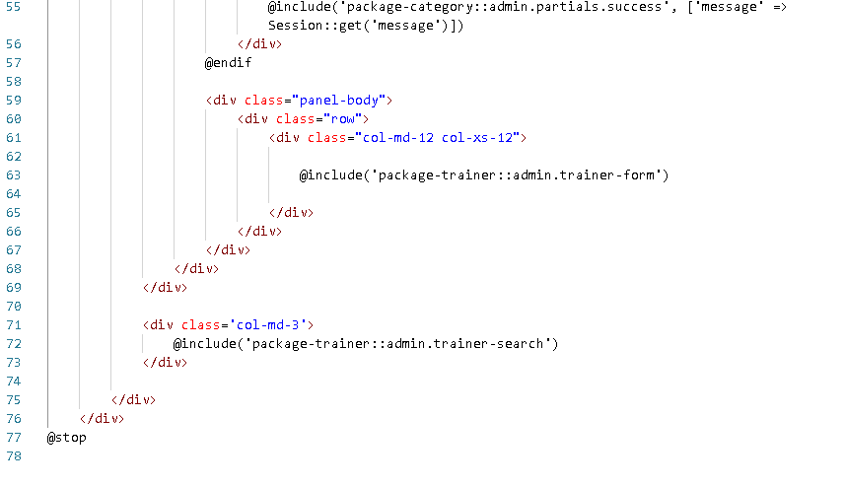

Image 15: từ 55 đến hết code

* Tiếp theo là form.blade

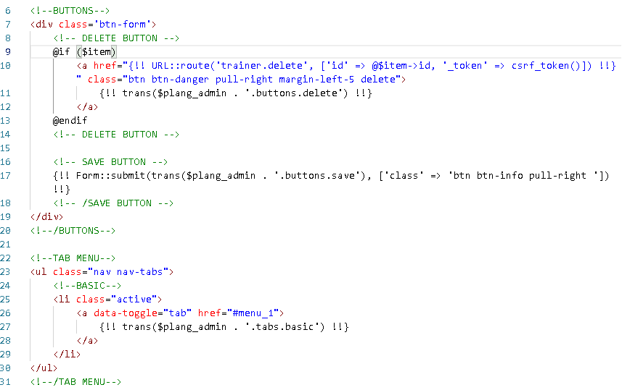

Image 16: từ dòng 6 đến 31

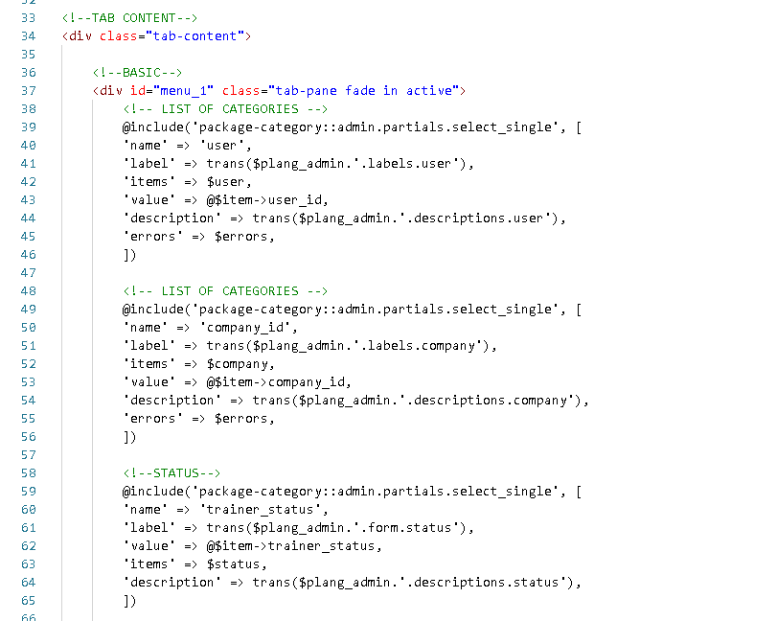

Image 17: dòng 33 - 66

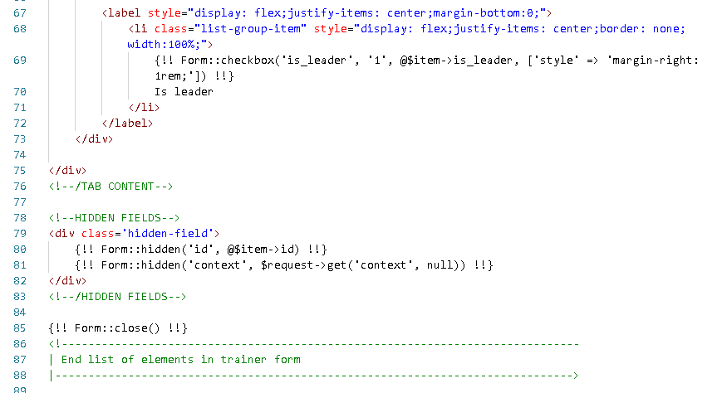

Image 18: từ dòng 67 - 88

* Tiếp theo là Item.blade

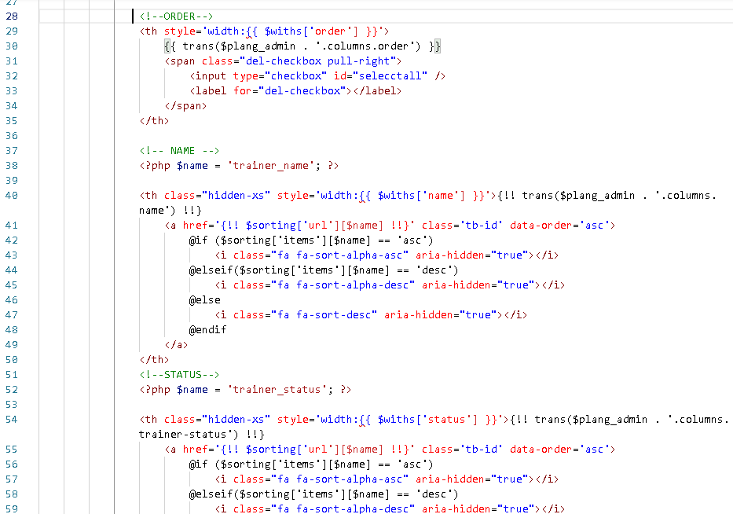

Image 19: từ dòng 29 - 59

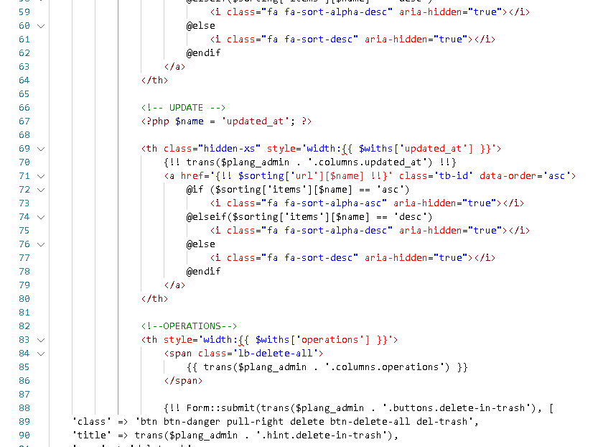

Image 20: từ dòng 59 - 90

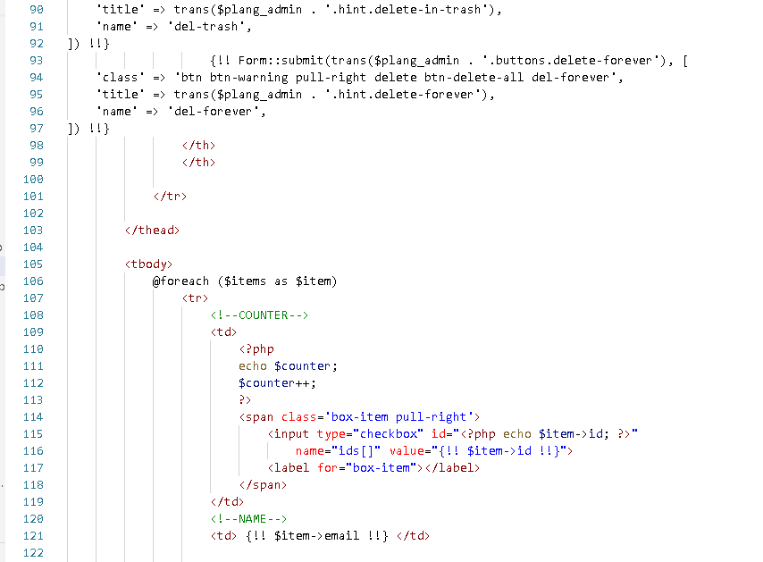

Image 21: từ dòng 90-122

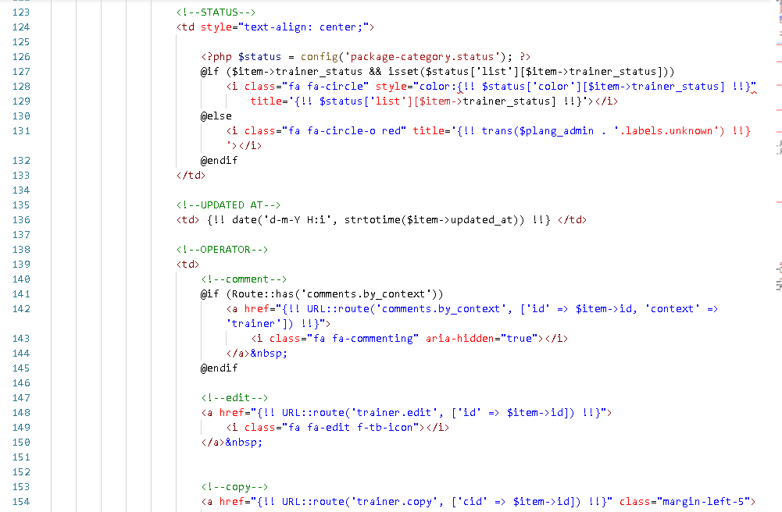

Image 22: từ dòng 123-154

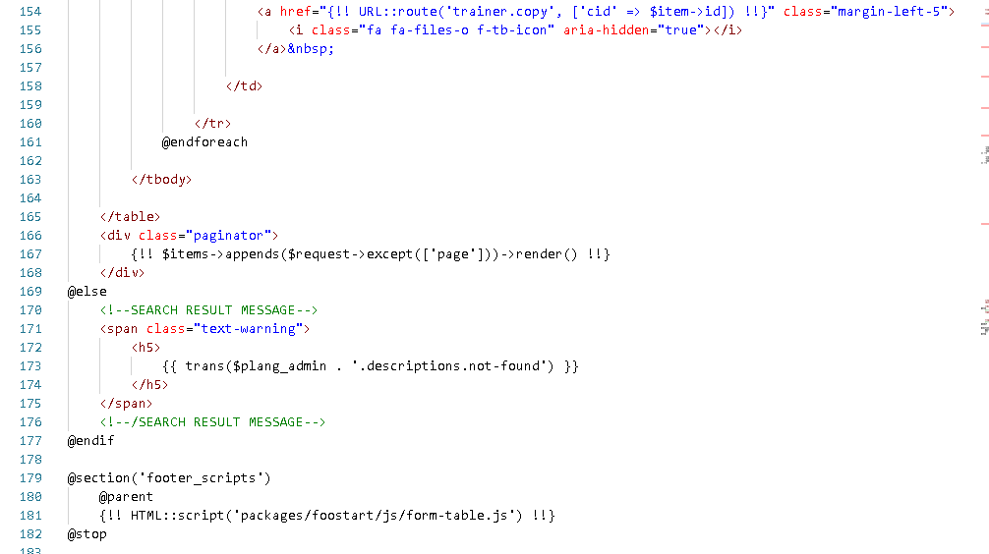

Image 23: từ dòng 154-182

* Tiếp theo là items.blade

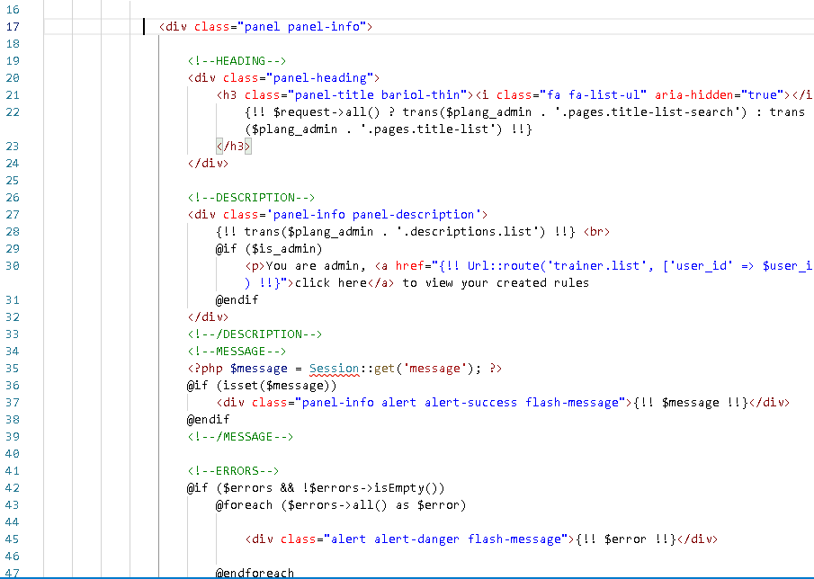

Image 24: từ 17-47

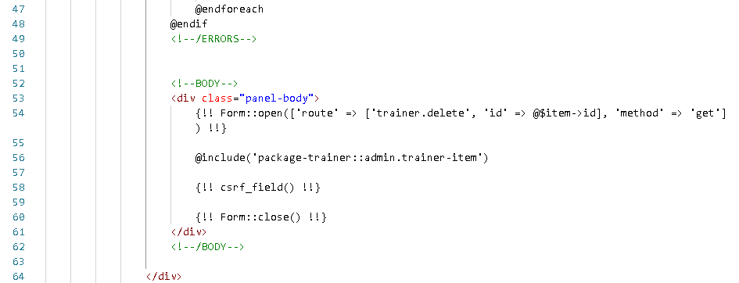

Image 25: từ 47 -64

* Tiếp theo là search.blade

#### 

Image 26: từ 1-37

* Sau đây là phần edit migration company

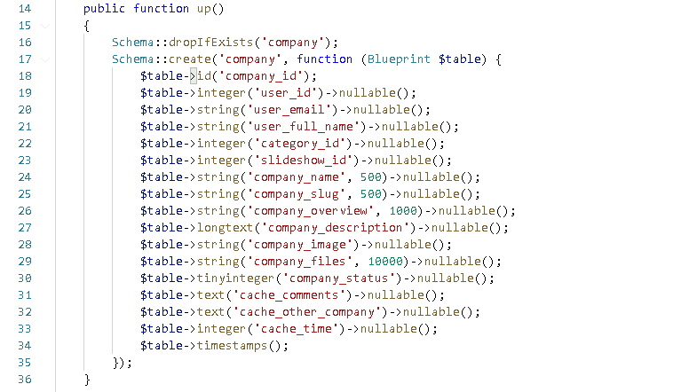

Image 27: từ 14-36

* Tiếp theo là phần Edit controller company.

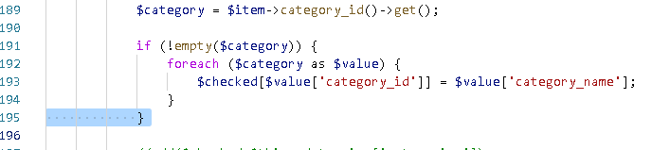

Image 28: từ 189-195

* Rồi là phần Edit model company

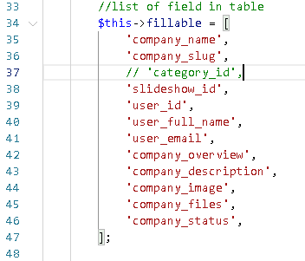

Image 29: từ 33-47

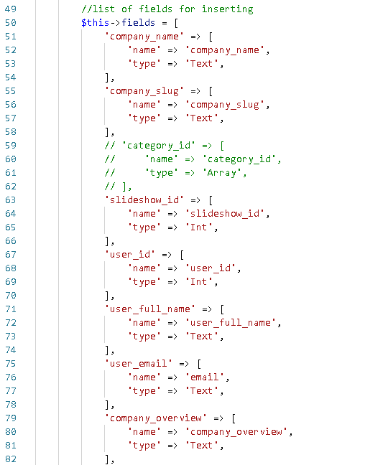

Image 30: từ 49 - 82

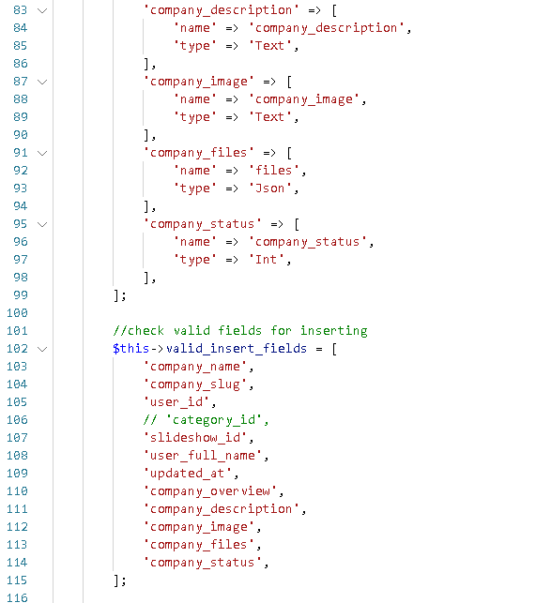

Image 31: từ 83-115

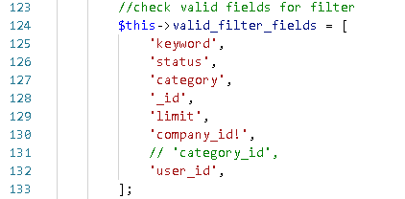

Image 32: từ 123-133

* Tiesp theo là edit route trainer

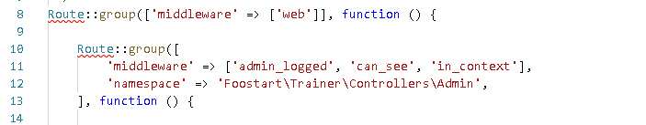

Image 33 : từ 8 - 14

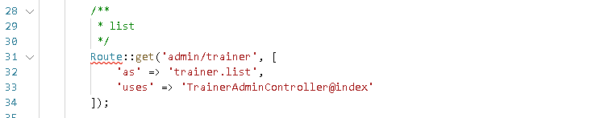

Image 34:Hiển thị danh sách

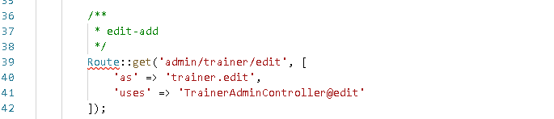

Image 35: Chỉnh sửa

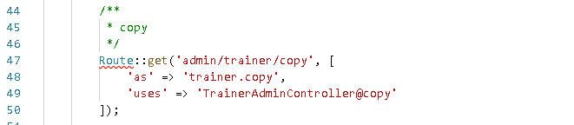

Image 36:Copy trainer

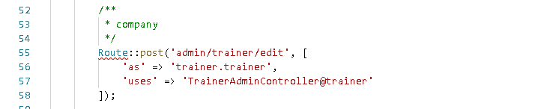

Image 37: Inser ỏ update trainer

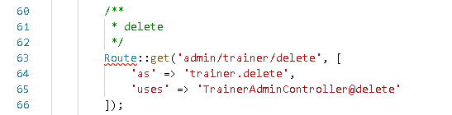

Image 38:Xóa

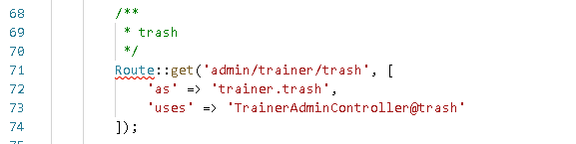

Image 39: Set status thành in trash

* Tiếp theo là Edit Proviteder

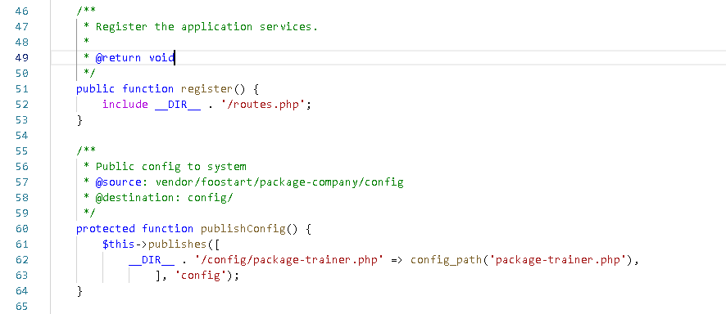

Image 40: Dùng để cài hoặc sử dụng trong vendor

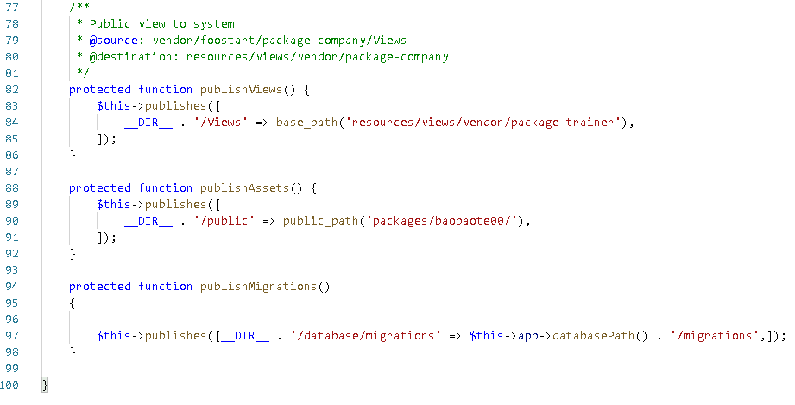

Image 41:Install ra ngoài public

* Sau đây là Edit lang

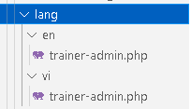

Image 42: gồm 2 thư mục

* Tiếp theo là Create Trainer Model

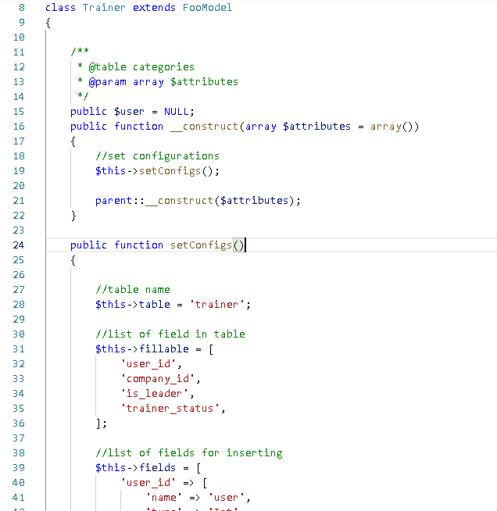

Image 43: từ dòng 8-41

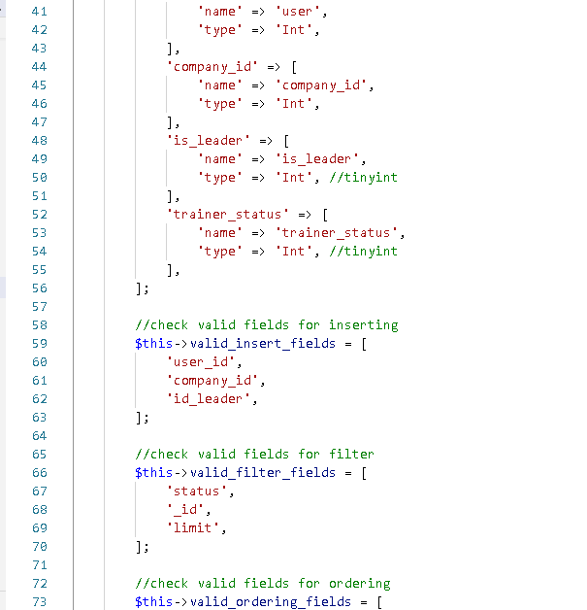

Image 44: từ dòng 41 - 73

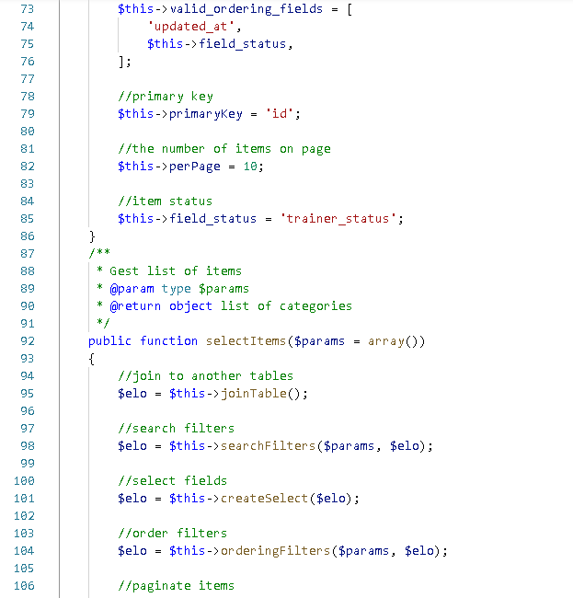

Image 45: từ 73- 106

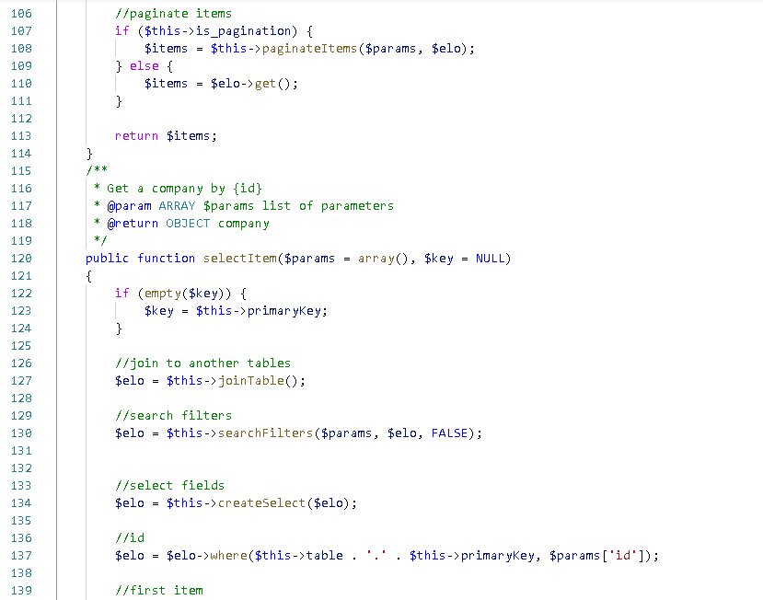

Image 46 : từ dòng 106-139

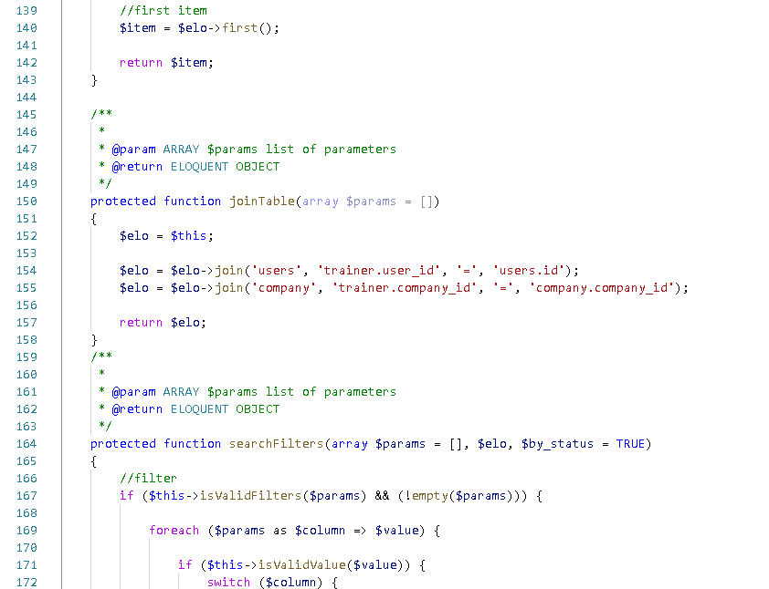

Image 47: từ dòng 139 - 172

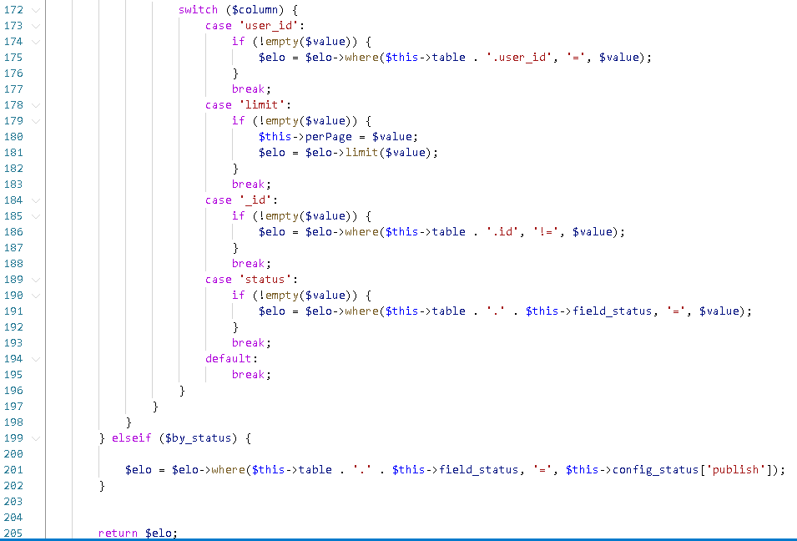

Image 48: từ dòng 172-205

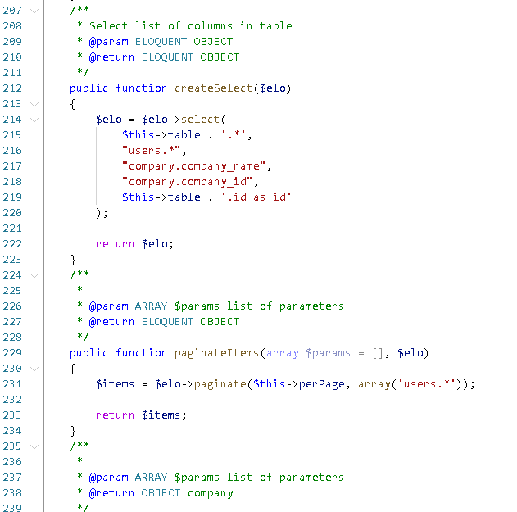

Image 49: từ dòng 207- 239

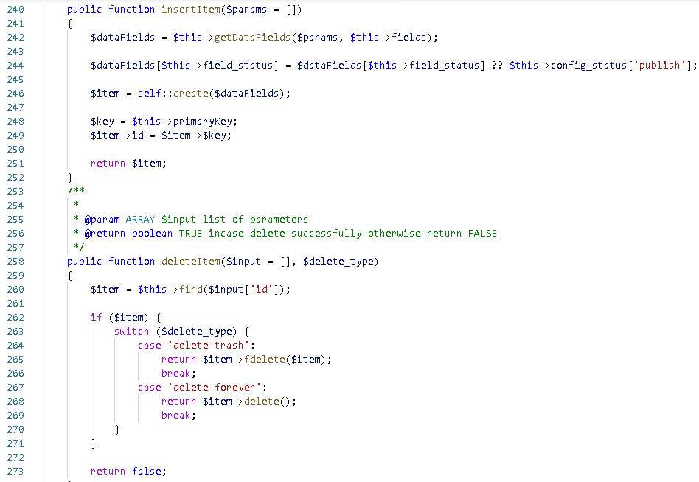

Image 50: từ dòng 240-273

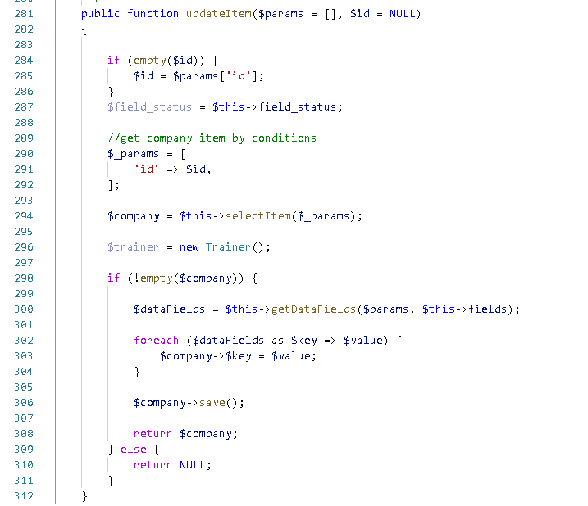

Image 51: từ dòng 281 - 312

* Tiếp theo là Edit Controller Trainer

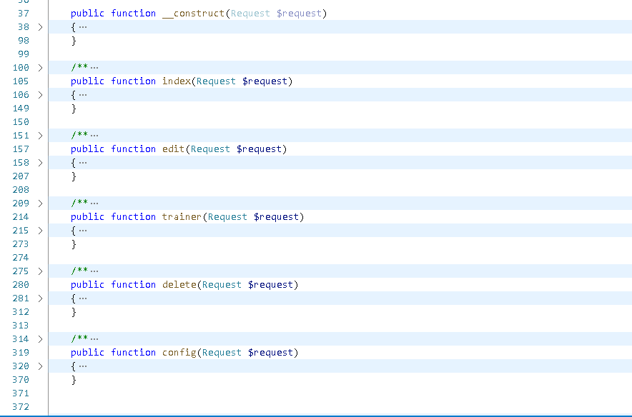

Image 52: từ dòng 37-370

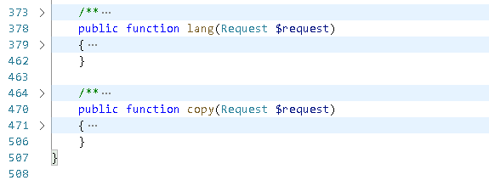

Image 53: từ dòng 373 - 507

* Tiếp theo là Edit Company form view

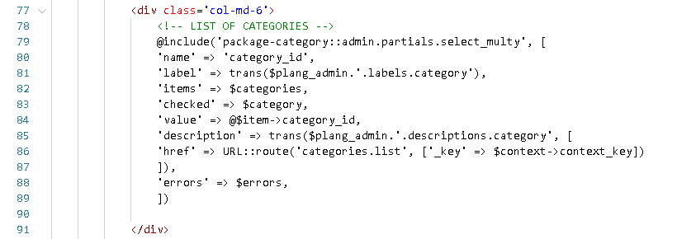

Hình 54: từ dòng 78 - 91